认证审核报告审批页
项目编号 | 0462-2019-QE-2021
受审核方名称 | 南京全水信息科技有限公司
注册地址 | 南京市雨花经济开发区凤华路18号8幢111-2室
经营地址 | 南京市雨花台区大周路32号D2南楼406室
审核类型 | Q：监督第2次 E：监督第2次
认证范围 | Q:遥测终端机、智能翻斗式雨量传感器、智能雷达水位传感器的研发销售；水文信息应用软件的开发销售  E:遥测终端机、智能翻斗式雨量传感器、智能雷达水位传感器的研发销售；水文信息应用软件的开发销售及相关的环境管理活动
服务认证等级（适用时） | □十星级□九星级 □八星级 □七星级 □六星级  □五星级 □四星级 □三星级 □达标级
评审人员签字 | 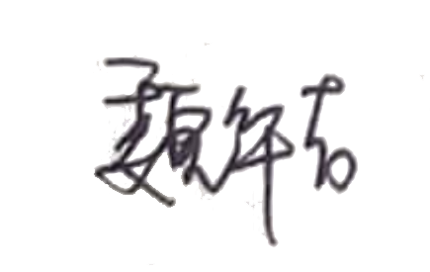
认证决定结论 | ■案卷符合要求，可以认证注册/保持  □案卷不符合要求，不可以认证注册/保持
认证决定人员签字 |  | 日期 | 2021-9-14
机构总经理审批意见 | ■认证流程符合要求，可以认证注册/保持  □认证流程不符合要求，不可以认证注册/保持
总经理签字 | 

